Административная процедура 8.1.3.

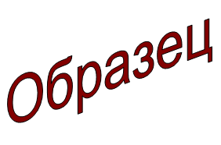 | Зельвенский районный исполнительный комитет  Зельвенское районное унитарное предприятие жилищно-коммунального хозяйства  Гродненская область, г.п. Зельва, ул. Пушкина, 83  УНП 509856874  тел. +375 ХХ ХХХ-ХХ-ХХ

ЗАЯВЛЕНИЕ
о согласовании использования не по назначению одноквартирного,
блокированного жилого дома или его части

Зельвенское районное унитарное предприятие жилищно-коммунального хозяйства просит согласовать использование не по назначению часть одноквартирного жилого дома, расположенного по адресу: Гродненская область, г.п. Зельва, ул. 17 Сентября, 62 и принадлежащего на праве хозяйственного ведения Зельвенскому районному унитарному предприятию жилищно-коммунального хозяйства.
Часть данного помещения будет использоваться в качестве офиса.

К заявлению прилагаю документы:

01.09.2015 И.И. Иванов

